
МИНИСТЕРСТВО НАУКИ И ВЫСШЕГО ОБРАЗОВАНИЕ РОССИЙСКОЙ ФЕДЕРАЦИИ
Федеральное государственное автономное образовательное учреждение высшего образования
«Дальневосточный федеральный университет»
(ДВФУ)

ИНСТИТУТ МАТЕМАТИКИ И КОМПЬЮТЕРНЫХ ТЕХНОЛОГИЙ
(ШКОЛА)
Департамент информационных и компьютерных систем

ОТЧЕТ
по дисциплине «системы искусственного интеллекта»

Выполнили студенты группы Б9122-09.03.03пикд
Ким А. Э.
Проверил преподаватель
Бочарова В.В.
зачтено/не зачтено

г. Владивосток
2025 г
Оглавление

Введение 3

Цель работы 4

Постановка задачи 4

Анализ предметной области 4

Предобработка данных 6

Вычисления по модели множественной линейной регрессии и анализ полученной модели 9

Заключение 12

Введение
В современном анализе данных регрессионные модели являются одним из ключевых инструментов для выявления закономерностей между признаками и целевой переменной. На их основе можно не только описывать существующие зависимости, но и строить прогнозы, оценивать влияние факторов и принимать обоснованные решения. Одним из базовых и в то же время наиболее интерпретируемых методов является множественная линейная регрессия, позволяющая установить количественные связи между несколькими независимыми переменными и результатом.
В данной работе рассматривается применение модели множественной линейной регрессии для анализа факторов, влияющих на стоимость жилой недвижимости. Исследование включает этапы предобработки данных, стандартизации признаков, выявления выбросов, а также построение и сравнение различных вариантов регрессионных моделей — линейной, гребневой (Ridge) и лассо-регрессии (Lasso). Проведён сравнительный анализ качества моделей по метрикам R^2 и RMSE, а также интерпретация коэффициентов, отражающих значимость различных характеристик домов.
Результаты работы позволяют оценить вклад каждого признака в формирование цены недвижимости, а также сравнить эффективность различных методов регуляризации в задаче множественной линейной регрессии.

Цель работы
Изучить принципы построения и оценки моделей множественной линейной регрессии, а также применить их для анализа факторов, определяющих стоимость объектов недвижимости. В процессе выполнения лабораторной работы необходимо провести предобработку данных, построить несколько регрессионных моделей и сравнить их качество по основным показателям точности.

Постановка задачи
- Выполнить предобработку данных (проверка пропусков, удаление выбросов, стандартизация и формирование новых признаков).
- Построить модель множественной линейной регрессии и оценить её качество с использованием коэффициента детерминации R^2 и ошибки RMSE.
- Построить и сравнить результаты гребневой (Ridge) и лассо-регрессий (Lasso) с выбранными параметрами регуляризации.
- Проанализировать полученные коэффициенты моделей, выделив значимые и незначимые факторы, оказывающие влияние на цену недвижимости.
В результате выполнения работы должны быть получены интерпретируемые регрессионные зависимости, демонстрирующие влияние различных характеристик объектов (площадь, этажность, год постройки, качество и т.д.) на их рыночную стоимость.

Анализ предметной области
В рамках данной работы рассматривается набор данных, описывающий объекты жилой недвижимости, проданные в округе Кинг (США). Каждый объект характеризуется рядом количественных и категориальных признаков, отражающих физические параметры дома, его расположение и качественные характеристики. Целевая переменная — стоимость дома (price), выраженная в долларах США.
Датасет включает как прямые числовые параметры (площадь, количество комнат, год постройки), так и косвенные признаки, потенциально влияющие на цену — например, наличие вида на водоём или качество отделки.
Основные признаки набора данных:
- id — уникальный идентификатор записи о доме, не несёт аналитической нагрузки и используется только для идентификации.
- date — дата продажи дома; может использоваться для анализа сезонных колебаний цен, но в рамках данной работы применялась лишь для проверки диапазона дат.
- bedrooms — количество спален в доме; один из основных структурных параметров, влияющих на общую площадь и комфорт жилья.
- bathrooms — количество ванных комнат, включая совмещённые помещения (значение может быть дробным).
- sqft_living — общая жилая площадь дома (в квадратных футах); является одним из наиболее значимых факторов, определяющих стоимость недвижимости.
- sqft_lot — площадь земельного участка, на котором расположен дом; влияет на цену, но обычно в меньшей степени, чем жилая площадь.
- floors — количество этажей в доме; может отражать планировочные особенности объекта.
- waterfront — бинарный признак (1 — есть вид на водоём, 0 — нет); наличие вида на воду существенно увеличивает рыночную стоимость.
- view — оценка привлекательности вида из дома (по шкале от 0 до 4); положительно коррелирует с ценой.
- condition — оценка состояния объекта (от 1 до 5), отражающая степень износа здания.
- grade — оценка качества строительства и архитектурного дизайна (от 1 до 13); один из ключевых факторов, тесно связанных с ценой.
- sqft_above — площадь надземной части дома (без подвала).
- sqft_basement — площадь подземной (подвальной) части; влияет на общую полезную площадь и может повышать комфорт.
- yr_built — год постройки дома; может использоваться для анализа зависимости цены от возраста здания.
- yr_renovated — год последнего капитального ремонта или реконструкции; наличие ремонта положительно влияет на цену.
- zipcode — почтовый индекс; отражает территориальную принадлежность и косвенно характеризует престижность района.
- lat — широта, long — долгота; географические координаты, отражающие положение объекта на карте.
- sqft_living15 — средняя жилая площадь 15 ближайших домов; показатель уровня застройки и размера типичных объектов в районе.
- sqft_lot15 — средняя площадь участков 15 ближайших домов; отражает плотность и тип застройки в округе.

Предобработка данных
Перед построением регрессионной модели была проведена предварительная обработка исходного набора данных с целью выявления и устранения ошибок, а также подготовки признаков к дальнейшему анализу и обучению модели. Этап предобработки включал несколько последовательных шагов.
а) Анализ и удаление выбросов
На первом этапе был выполнен анализ структуры данных, проверка на наличие пропусков и дубликатов. По результатам проверки пропущенные значения и повторяющиеся записи в датасете отсутствуют. Далее были удалены неинформативные столбцы id (идентификатор) и date (дата продажи), поскольку они не несут статистической информации для построения модели.
Рисунок 1. Проверка на пустые значения
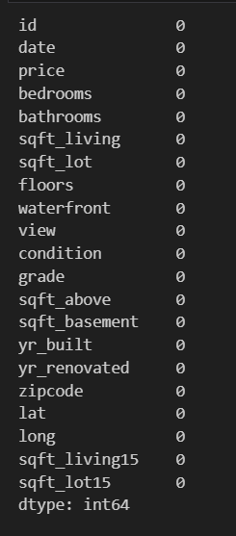

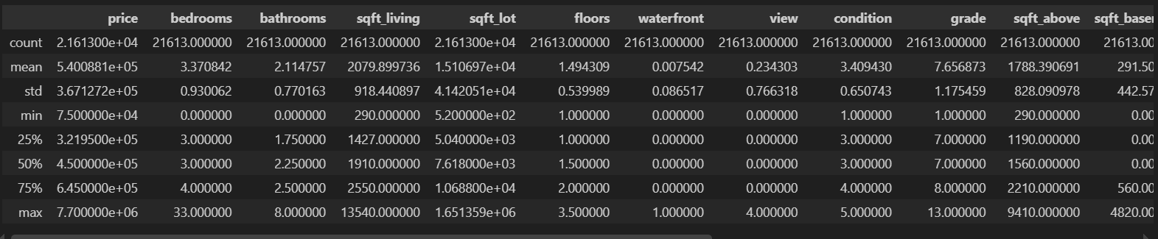
Путём анализа описательной статистики и визуализации распределений были выявлены и исключены аномальные значения. В частности, наблюдения с нереалистичными характеристиками (например, 33 спальни при среднем значении около 3) были удалены как выбросы. Это позволило повысить достоверность анализа и устойчивость модели.
Рисунок 2. Описательная статистика
б) Анализ и восстановление пропусков
Проверка наличия пропусков выполнялась с использованием функции isna().sum(). По результатам анализа пропущенных данных в признаках не обнаружено, что позволило перейти к последующим этапам без необходимости восстановления или заполнения пропусков.
в) Стандартизация данных
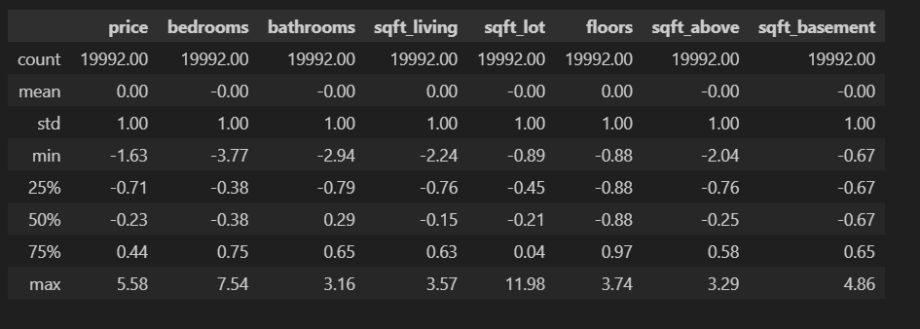
Так как признаки набора данных измеряются в разных единицах (например, площадь в квадратных футах, год постройки, бинарные переменные), была проведена стандартизация с использованием метода Z-преобразования (StandardScaler из библиотеки sklearn). В результате все числовые признаки получили среднее значение, близкое к нулю, и стандартное отклонение, равное единице. Это позволило исключить влияние масштаба измерений и обеспечить корректное сравнение коэффициентов при обучении модели.
Рисунок 3. Описательная статистика

г) Выделение характерных признаков (feature extraction)
Для повышения информативности модели и улучшения её интерпретации были сформированы дополнительные признаки на основе существующих:
- price_per_sqft — цена за квадратный фут, характеризует относительную стоимость жилья;
- house_age — возраст дома на момент продажи, отражает влияние износа и реконструкции;
- sqft_ratio — отношение жилой площади к площади участка, показывающее плотность застройки.
Построенный корреляционный анализ показал, что наибольшую связь с ценой имеют признаки price_per_sqft и sqft_living, тогда как house_age и sqft_ratio влияют слабее. Добавленные признаки повысили интерпретируемость модели и позволили учесть дополнительные факторы, ранее не представленные явно.
Рисунок 4. Корреляционный анализ добавочных признаков
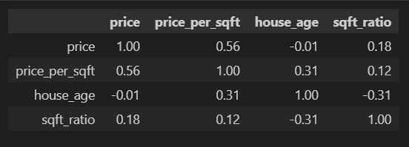

Вычисления по модели множественной линейной регрессии и анализ полученной модели
После проведения предобработки данных и стандартизации признаков была построена модель множественной линейной регрессии, отражающая зависимость цены дома от его характеристик. Цель данного этапа — определить, насколько точно модель способна описать имеющиеся данные и какие признаки оказывают наибольшее влияние на итоговую стоимость объекта.
а) Оценка качества регрессии по коэффициенту детерминации
Для обучения модели данные были разделены на обучающую (80 %) и тестовую (20 %) выборки с использованием параметра random_state=42, обеспечивающего воспроизводимость результатов. На обучающей выборке модель определила оптимальные коэффициенты, минимизирующие среднеквадратичную ошибку между предсказанными и фактическими значениями цены.
Качество модели оценивалось по коэффициенту детерминации R2R^2R2, который показывает, какую долю вариации целевой переменной объясняют выбранные признаки.
В результате было получено значение R^2=0.909, что свидетельствует о высокой точности модели — около 91 % изменения цен на жильё объясняется включёнными в модель факторами. Оставшиеся 9 % приходятся на случайные и неучтённые факторы, такие как расположение относительно центра города, особенности архитектуры и т.п.
б) Оценка ошибки RMSE
Для количественной оценки точности предсказаний использовалась метрика RMSE (Root Mean Squared Error) — среднеквадратичная ошибка прогноза.
Её значение для построенной модели составило ≈ 78 000 $, что означает, что в среднем предсказанные цены отличаются от реальных примерно на 78 тыс. долларов.
Такой уровень ошибки считается приемлемым при диапазоне цен от 100 000 до 1 000 000 $, что подтверждает корректность работы модели и её способность обобщать закономерности данных.
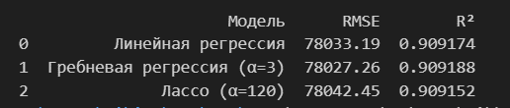
Рисунок 5. Значения RMSE и R^2 для каждой модели

Сравнение линейной, гребневой и лассо-регрессий
Для повышения устойчивости модели и исключения переобучения дополнительно были построены регуляризованные варианты регрессии:
- Гребневая регрессия (Ridge, α = 3), использующая L2-регуляризацию;
- Лассо-регрессия (Lasso, α = 120), использующая L1-регуляризацию, способную обнулять незначимые коэффициенты.
Все три модели показали близкие значения метрик, что говорит о стабильности и надёжности полученной зависимости. При этом методы регуляризации обеспечивают дополнительную защиту от переобучения и делают модель более интерпретируемой.
в) Анализ значимости коэффициентов регрессии
По результатам анализа коэффициентов наибольшее влияние на цену оказывают признаки:
sqft_living (жилая площадь), bathrooms (количество ванных комнат), grade (качество строительства), view (оценка вида) и waterfront (наличие выхода к воде).
Эти переменные имеют наибольшие положительные коэффициенты во всех моделях.
Незначительное или отрицательное влияние наблюдается у признаков
sqft_lot,
floors,
r_built
sqft_ratio.
В модели Lasso часть коэффициентов (например, sqft_basement, sqft_ratio) обнулилась, что свидетельствует о низкой статистической значимости данных признаков и подтверждает способность данного метода выполнять отбор факторов.
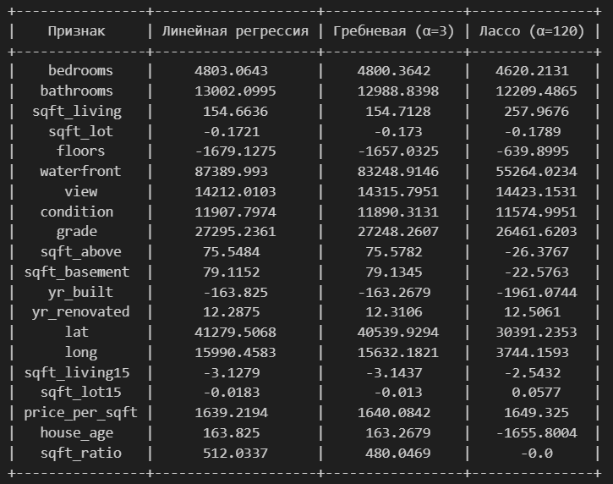
Рисунок 6. Оценка значимости признаков

Заключение
В ходе выполнения лабораторной работы были изучены основные этапы построения и анализа модели множественной линейной регрессии, а также методы регуляризации — гребневая (Ridge) и лассо-регрессия (Lasso). Проведена комплексная предобработка данных: удалены выбросы и неинформативные признаки, проверено отсутствие пропусков, выполнена стандартизация количественных переменных и добавлены новые производные признаки, отражающие дополнительные зависимости между характеристиками объектов.
Построенная модель множественной линейной регрессии показала высокое качество прогнозирования: коэффициент детерминации составил R^2 = 0.909, а среднеквадратичная ошибка RMSE — около 78 000 долларов. Это свидетельствует о том, что модель объясняет более 90 % изменчивости цен на жильё и способна достаточно точно предсказывать стоимость объектов недвижимости на основе их характеристик.
Анализ коэффициентов показал, что наибольшее влияние на цену оказывают факторы, связанные с площадью, качеством строительства и наличием вида на водоём. Методы регуляризации Ridge и Lasso подтвердили устойчивость модели и позволили определить признаки с наименьшей значимостью. Таким образом, поставленные в работе цели достигнуты: построена, оценена и интерпретирована модель, отражающая ключевые закономерности формирования стоимости жилья.

